GUAN LIANG
JEROME SKODA
Rapport de TP3

A.Générer un noyau Linux
1.Configurer le système
a). Chemin de configuration :
1). Le suffixe qui apparaîtra quand on affichera la version du système :
General setup => Local version -append to kernel release
2). Activer l’option qui permet d’utiliser un «initram» disque :
General setup => [*]Initial RAM filesystem and RAM disk(initramfs/initrd) support
3). Activer le support pour « printk » :
General setup => Configures tandard kernel features(expert users)
=> [*]Enable support for p rintk
4). Activer le support par le noyau Linux des binaires exécutables ELF et des shell scripts :
Executable file format/Emulation => [*]kernel support for ELF binaires
[*]kernel support for scripts starting with#!
5). Activerez le support de 8250/16550
Device Drivers => Character Devices
=> [*]Enable TTY
=> Serial drivers
=> [*]8250/16550 and compatible serial support
[*]Console on 8250/16550 and compatible serial port
6). Activerez le support des pseudo-file systems proc et sysfs :
File systems => Pseudo filesystems
=> [*]/proc file system support
[*]system file system support
b). la documentation est trouvée dans la réporatoire :
TP3/linux4.7.7/Documentation

2.Compilez
a). Estimation de temps :
Je travaille sur ma propre machine, sur le système ubuntu 14.04 LTS.
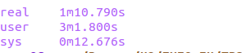

b). Le fichier généré :
Le fichier généré est trouvé dans TP3/linux-477-x86/arch/x86/boot/bzimage.
La taille de ce fichier est : 830128 octs
Le noyau linux est généré sous différentes formes :
=> bzImage : un fichier qui contient une image du noyau compressée.
=> vmlinux : ce fichier est un fichier exécutable sous format ELF.

c). Les commandes de redémarrage de la machine avec le noyau installé :
=>cp TP3/linux-477-x86/arch/x86/boot/bzimage vmlinuz
=>cp System.map /boot
=>reboot

B.QEMU
a). La commande à completer est :
qemu-system-i386 -nographic -append "console=ttyS0" -kernel TP3/linux-477- x86/arch/x86/boot/bzimage

L'affichage :
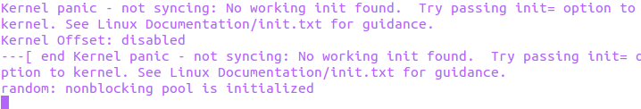
Parce que la machine est 64bits mais on a généré un noyau Linux x86.

C.Bonjour le monde!
1. Hello World
a). La différence entre qemu-i386 et qemu-system-i386 :
=> qemu-i386 : permet de faire une émulation pour utilisateur, qui prend en charge un fichier binaire exécutable
=>qemu-system-i386 : permet de faire une émulation complète du système.
On utilise qemu-i386 pour « hellos » parce qu’il est une émulation d'un fichier binaire
exécutable, par contre on utilise qemu-system-i386 pour le noyau linux en vue de faire une
émulation complète du système.

b). l'arborescence obtenue :
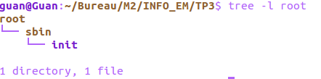

c). La commande pour généré mon programme 'init' :
=> gcc -c -m32 -o init.o init.c
Obtenir le fichier init.o 32bit.
=> ar -rv libinit.a init.o
Une création de libraire statique libinit.a
=> gcc -static -m32 hello32.c -L. -linit -o hellos
Une création de fichier exécutable avec un lien statique.
=> cp hellos /root/sbin/init
Une copie de fichier exécutable hellos vers /root/sbin/init pour générer le programme init.

d). Pourquoir faut-il faire une édition statique ?
Parce que on copie juste le fichier exécutable dans init. Et puis, on va tester init par le noyau installé, si on ne fait pas une édition statique , la libraire ne va pas être trouvée.

e). Le résultat de la commande file :
f). La taille de la commade init/hellos :
733513 octs
ls -l init/hellos

g). =>Taille en memoire :
La commande : size init/hellos
La taille de code : 656803 octs
La taille de données : 4096 octs et 5020 octs non installé
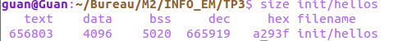

=>Taille sur disque :
La commande : ls -s init/hellos
720 octs sur disque.

h). Par la commande readelf -l init/hellos
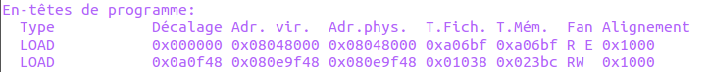
adresse virtuelle pour le code : 0x08048000
adresse virtuelle pour la donnée : 0x080e9f48

2. Une fois le « disque » fabriqué
a). Une fois , il m'a affiché un message suivant :
Parce que j'ai pas donné une libraire statique pour le progamme init. Donc pour la création de disque, le nombre de bloc n'était pas correct.
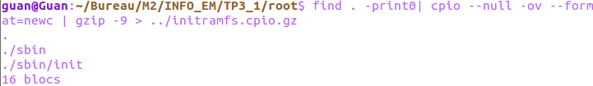
Après avoir donné une libraire statique à init, il n'y avait plus d'erreurs.
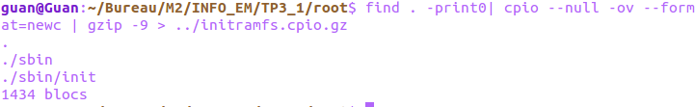
b). L'option -append
Qemu dispose d’une option réservée au passage de paramètres au noyau Linux : -append.
Les valeurs que on peut passer à -append doivent être mit dans '' ''. On a les valeurs ci-après :
=>console
=>root
=>ramdisk_size=%dK
=>nfsroot
=>rw
=>init
=>nousb
=>ip
l'information trouvé par :
=>http://blog.csdn.net/rockwill/article/details/6400033
=>https://connect.ed-diamond.com/GNU-Linux-Magazine/GLMF-148/Qemu-comment- emuler-une-nouvelle-machine-Cas-de-l-APF27

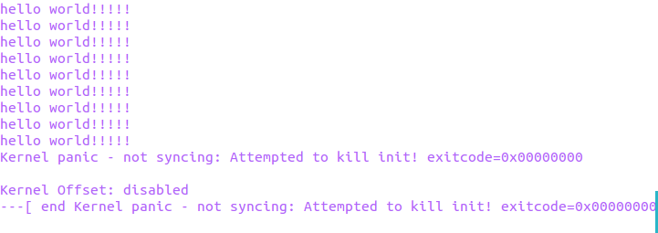
c). Le message affiché après 10 fois 'hello world !' :

Parce que le processus init n'est pas autorisé à être tué .

3.Un peu de dynamisme!
a). Les commandes pour générer le programme init :

=>gcc -O fPIC -m32 -c init.c
Obtenir le fichier init.o 32 bit
=>gcc -shared -m32 -o libinit.so init.o
Obtenir la libraire libinit.so de facon dynamique.
=>gcc hello32.c -L. -linit -o hellod
Créer un fichier exécutable hellod avec un lien dynamique.
=>cp hellod /root/sbin/init
Une copie de fichier exécutable hellod vers /root/sbin/init pour générer le programme init.

b). La commande file hellod :
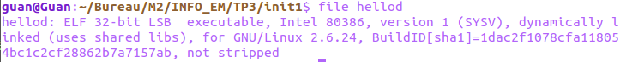

c). La taille de la commande init1/hellod :
7292 octs
ls -l init1/hellod

d). =>Taille en memoire
La commande : size init1/hellod
La taille de code : 1374 octs
La taille de données : 292 octs
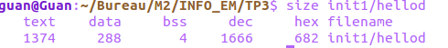

=>Taille sur disque :
La commande : ls -s init1/hellod
8 oct sur disque
e). Le résultat de la commande ldd :
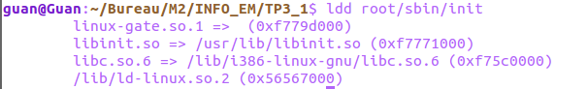
f). Les bibliothèques que j'ai copier dans la arborescence root :
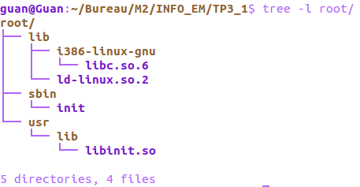

D.Une petite compilation croisée
a). Avec la commande file ./hell_arm :
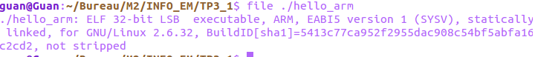
b). Pourquoir -static :
parce que pour la compilation croisée, la compilation et l'exécution ne sont pas dans le même système. Du coup, il est obligé de faire une édition statique pour les libraires, pour que quand l'autre système exécute le fichier puis trouver les libraires.

c). La première tentative d’exécution :
d). la différence entre première exécution et la deuxième exécution :
Quand on passe la première exécution, dans la machine, elle ne peut pas exécuter cd fichierde format 32bit sans qemu. Par contre, la deuxième exécution, on a installé qemu, du coup, on est capable de traiter les fichier exécutable de 32 bit, donc hello_arm peut être exécuté.

E.BusyBox
a). Les problèmes que j'ai rencontré :
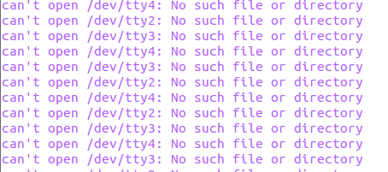

pour résoudre ce problèmes, j'ai utilisé la commande 'touch' dans la reporatoire /dev.

b). La séquance de commande :
J'ai essayé les commandes suivante:cd, ls, ls -l.

c). Taille de fichier exécutable busybox:
=>Taille en memoire
La commande : size init1/hellod
La taille de code : 1374 octs
La taille de données : 292 octs
=>Taille sur disque :
La commande : ls -s busybox
1836 octs
d). Réduction de taille :
Une façon pour réduire la taille de busybox, est de faire une édition dynamique pour ce fichier binaire, il faut que je copie tous les libraires de dépendances trouvées par la commande ldd.

